|  |  |  |
| --- | --- | --- |
| КОМИТЕТ  РЕСПУБЛИКИ ТАТАРСТАН  ПО ОХРАНЕ ОБЪЕКТОВ КУЛЬТУРНОГО НАСЛЕДИЯ | 250px-Coat_of_Arms_of_Tatarstan | ТАТАРСТАН РЕСПУБЛИКАСЫНЫӉ МӘДӘНИ МИРАС ОБЪЕКТЛАРЫН САКЛАУ КОМИТЕТЫ |

**ПРИКАЗ БОЕРЫК**

|  |  |  |  |
| --- | --- | --- | --- |
|  |  | № |  |

г. Казань

Об утверждении границ территории выявленного объекта культурного наследия «Сестринский корпус Успенского женского монастыря», конец XIX в., расположенного по адресу:  
Республика Татарстан, Чистопольский муниципальный район, г. Чистополь,  
пос. Водников, д. 19

В соответствии с Федеральным законом от 25 июня 2002 года № 73-ФЗ   
«Об объектах культурного наследия (памятниках истории и культуры) народов Российской Федерации», Законом Республики Татарстан от 1 апреля 2005 года № 60-ЗРТ «Об объектах культурного наследия в Республике Татарстан», в целях сохранения и государственной охраны объектов культурного наследия регионального значения и их территорий, приказываю:

1. Утвердить границы территории выявленного объекта культурного наследия «Сестринский корпус Успенского женского монастыря», конец XIX в., расположенного по адресу: Республика Татарстан, Чистопольский муниципальный район, г. Чистополь, пос. Водников, д. 19, согласно приложению к настоящему приказу.
2. Отделу учета объектов культурного наследия и градостроительной деятельности обеспечить внесение сведений о границах территории указанного выявленного объекта культурного наследия в Единый государственный реестр недвижимости.
3. Контроль за исполнением настоящего приказа оставляю за собой.

Председатель И.Н. Гущин

Приложение

к приказу Комитета

Республики Татарстан  
по охране объектов  
культурного наследия

от \_\_\_\_\_\_\_ 2022 № \_\_\_\_

**Границы территории**

выявленного объекта культурного наследия «Сестринский корпус Успенского женского монастыря», конец XIX в., расположенного по адресу:  
Республика Татарстан, Чистопольский муниципальный район, г. Чистополь,  
пос. Водников, д. 19

Карта (схема) границ территории  
выявленного объекта культурного наследия «Сестринский корпус Успенского женского монастыря», конец XIX в., расположенного по адресу:  
Республика Татарстан, Чистопольский муниципальный район, г. Чистополь,  
пос. Водников, д. 19

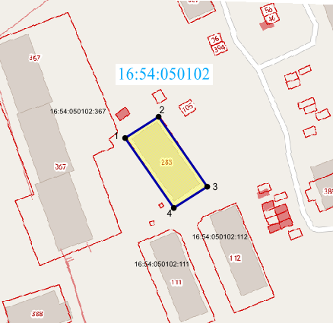

|  |  |
| --- | --- |
|  | - границы объекта |
|  | - обозначение характерной точки границ объекта |
| 16:54:050102 | - кадастровый квартал |
|  | - границы земельных участков по сведения ЕГРН |
| 16:54:050102:283 | кадастровый номер земельного участка |

Картографическое описание границ территории  
выявленного объекта культурного наследия «Сестринский корпус Успенского женского монастыря», конец XIX в., расположенного по адресу:  
Республика Татарстан, Чистопольский муниципальный район, г. Чистополь,  
пос. Водников, д. 19

Граница территории выявленного объекта культурного наследия «Сестринский корпус Успенского женского монастыря», конец XIX в., расположенного по адресу: Республика Татарстан, Чистопольский муниципальный район, г. Чистополь,   
пос. Водников, д. 19, проходит:

|  |  |  |
| --- | --- | --- |
| Прохождение границы | | Описание прохождения границы |
| от точки | до точки |
| 1 | 2 | 3 |
| 1 | 2 | граница в северной части участка проходит от точки 1 до точки 2 в северо-восточном направлении. Протяженность границы 20,08 метр |
| 2 | 3 | граница в западной части участка, проходит от точки 2 до точки 3 в юго-восточном направлении. Протяженность границы 43,9 метра |
| 3 | 4 | граница в южной части участка проходит от точки 3 до точки 4 в юго-западном направлении. Протяженность границы 20,48 метра |
| 4 | 1 | граница в западной части участка, проходит от точки 4 до точки 1 в северо-западном направлении. Протяженность границы 43,33 метра |

Таблица характерных точек

границ территории выявленного объекта культурного наследия «Сестринский корпус Успенского женского монастыря», конец XIX в., расположенного по адресу: Республика Татарстан, Чистопольский муниципальный район, г. Чистополь,   
пос. Водников, д. 19

|  |  |  |
| --- | --- | --- |
| №  точки | Координаты точки в местной системе координат (МСК-16) | |
| X | Y |
| 1 | 2 | 3 |
| 1 | 431280.53 | 2213113.05 |
| 2 | 431291.30 | 2213130.00 |
| 3 | 431255.77 | 2213154.70 |
| 4 | 431244.87 | 2213137.67 |
| 1 | 431280.53 | 2213113.05 |